**LAPORAN PRAKTIKUM**

**ALGORITMA DAN PEMROGRAMAN**

**MODUL 4**



**Kelas : TINFC 2020 03 (C)**

**NIM : 20200810006**

**Nama : Egy Firmansyah**

**TEKNIK INFORMATIKA**

**FAKULTAS ILMU KOMPUTER**

**UNIVERSITAS KUNINGAN**

**2020**

1. **Pretest**

**Soal**

1. Tipe data apa yang tidak dapat dignakan pada operasi aritmetika Modulus
2. Bagai mana hasil operasi relasi menghasilkan nilai bolean true atau fals dalam bahasa C/C++
3. Apa saja lambing operasi logika dalam bahasa C/C++ yang anda ketahui dan berikan contoh potongan programnya

**Jawaban**

1. String, Float,
2. 4 < 7 True

4 <= 7 True

4 > 7 False

4 >= 7 False

4 == 7 False

4 != 7 True

int pilih, kalkulator, pil;

kalkulator:

cout<<"1. Penjumlahan (+)"<<endl;

cout<<"2. Pengurangan (-)"<<endl;

cout<<"Masukan Pilihan : ";

cin>>pil;

cout<<"Masukan Bilangan pertama : ";

cin>>bil1;

cout<<"Masukan Bilangan kedua : ";

cin>>bil2;

switch(pil){

        case 1 : hasil=bil1+bil2;

operasi='+';

break;

                case 2 : hasil=bil1-bil2;

operasi='-';

break;

default :

cout<<"Salah Masukan Operator"<<endl;

} cout<<"Coba Lagi [1]"<<endl;

    cout<<"Keluar    [2]"<<endl;

   cout<<"Pilih : "; cin>>pilih;

       if (pilih==1) {

       goto kalkulator;

       } if (pilih==2)

}

1. **Operator Logika OR (||)**

A + 2 < 8 || B > A + 3 || C - 5 > 6  (BENAR = 1)

**Operator Logika AND (&&)**

A + 2 < 8 || B > A + 3 || C - 5 > 6  (SALAH = 0)

**Operator Logika NOT (!)**

A = 5

A + 8 < 12 → 5 + 8 < 12 → 13 < 12 → SALAH

!(A+8 < 12) → !(SALAH) → BENAR → 1

1. **Praktikum**
2. **Script Program**

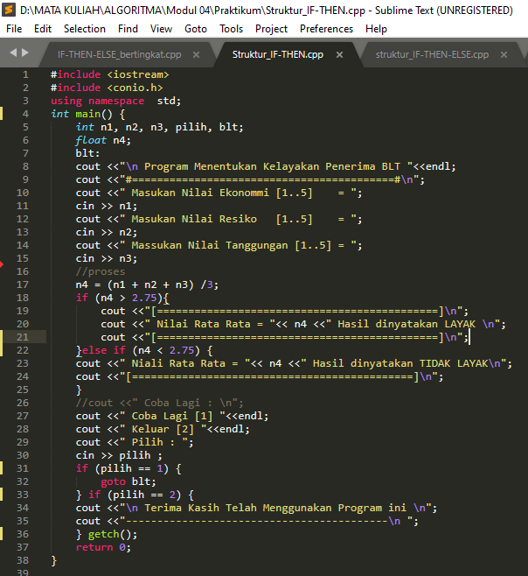

**Hasil Run :**

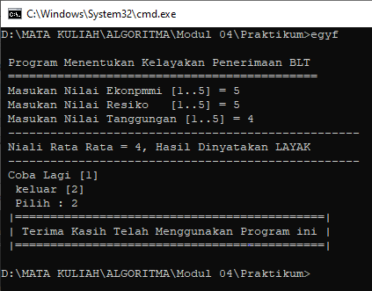

1. **Script Program**

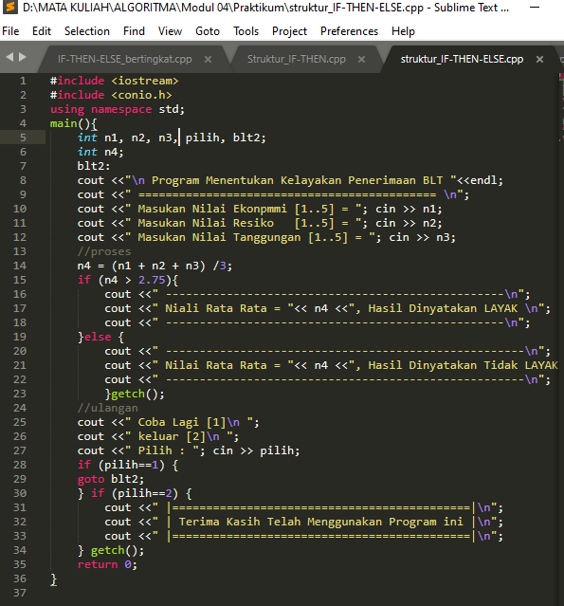

**Hasil Run :**

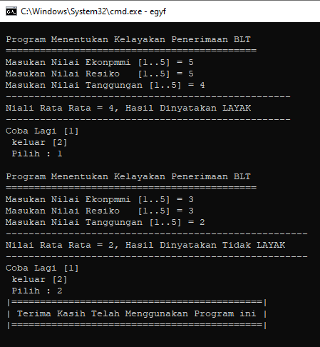

1. **Script Program**

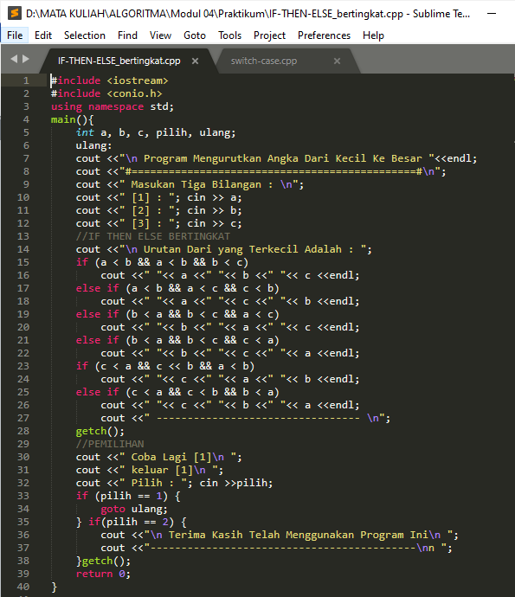

**Hasil Run :**

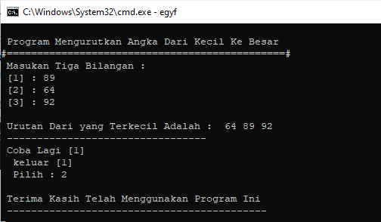

1. **Script Program**

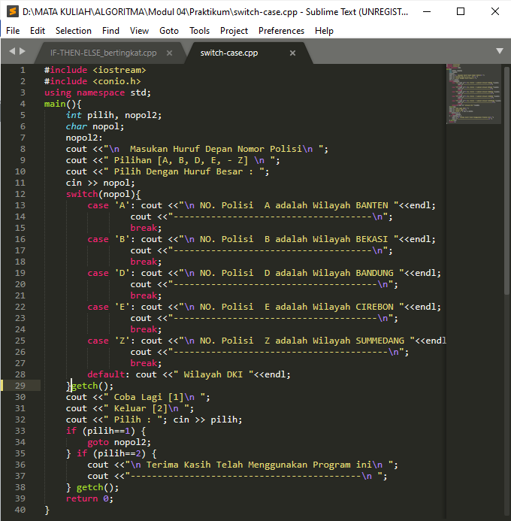

**Hasil Run :**

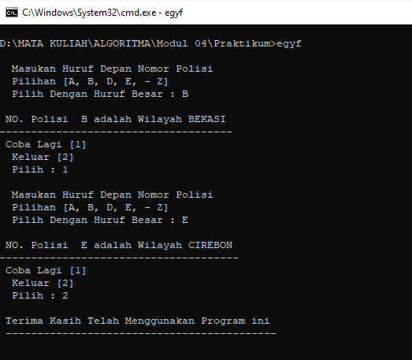

1. **Post Test**
   1. Buatlah program untuk mengetahui kesehatan seseorang melalui suhu tubuh
   2. Buatlah program pemilihan konversi suhu dengan memasukan suatu suhu celcius ke reamur, fahreit, kelvin sesuai dengan menggunakan **switch**

**Jawab an :**

* + - 1. #include <iostream>

#include <conio.h>

using namespace std;

main(){

float suhu;

int ulang, ulang2, pilih;

ulang:

cout <<"\n| KESEHATAN SESUAI SUHU TUBUH |\n";

cout <<"|=============================|\n";

cout <<" Masukan Suhu Tubuh : ";

cin >> suhu;

//PROSES

if ((suhu <= 33) && (suhu >= 9 )){

cout <<" Masih di nyatakan hidup ";

}else if (suhu == 34){

cout <<" terlalu Dingin ";

}else if (suhu == 35){

cout <<" Dingin ";

}else if (suhu == 36){

cout <<" Masih Ok ";

}else if (suhu == 37){

cout <<" keadaan fit ";

}else if (suhu == 38){

cout <<" demam ringan ";

}else if (suhu == 39){

cout <<" hampir step ";

}else if ((suhu > 39) && (suhu <= 50)){

cout <<" Segera Panggil Ambulance ";

}else {

cout <<" SEGERA KUBURKAN !!! ";

cout << endl;

}getch();

//PEMILIHAN

ulang2:

cout << endl <<" Coba Lagi [1] \n";

cout <<" Keluar [2] \n";

cout <<" Pilih : "; cin >> pilih;

if (pilih == 1){

goto ulang;

}else if (pilih == 2){

cout <<" |============================================|\n";

cout <<" | Terima Kasih Telah Menggunakan Program INI |\n";

cout <<" |============================================|\n";

}else {

cout <<"\n Pilihan Salah !!! ";

cout <<"\n ================= ";

goto ulang2;

}getch();

return 0;

}

**Hasil Run :**

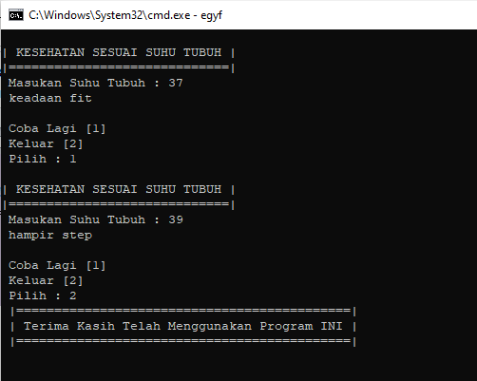

* + - 1. #include <iostream>

#include <conio.h>

using namespace std;

int main(){

float E, K, R, F;

int pilih, pil, pilihan, konversi;

konversi:

cout<<"\n PILIH KONVERSI SUHU KE :"<<endl;

cout<<" 1. Fahreit \n";

cout<<" 2. Kelvin \n";

cout<<" 3. Reamur \n";

cout<<" Masukan pilihan : ";

cin>>pilihan;

cout<<" Masukan Nilai Suhu : ";

cin>>pilih;

//PROSES

K = E * 1.8 + 32;

R = E + 273.15;

F = E * 0.8;

switch(pilihan){

case 1:

K = E * 1.8 + 32;

R = E + 273.15;

F = E * 0.8;

cout <<"\n\tHasil Konversi Suhu Dari Celcius ke :\n";

cout <<"\t Fahrenheit, Adalah = "<< K << endl;

break;

case 2:

K = E * 1.8 + 32;

R = E + 273.15;

F = E * 0.8;

cout <<"\n\tHasil Konversi Suhu Dari Celcius ke :\n";

cout <<"\t Kelvin, Adalah = "<< R <<endl;

break;

case 3:

K = E * 1.8 + 32;

R = E + 273.15;

F = E * 0.8;

cout <<"\n\tHasil Konversi Suhu Dari Celcius ke :\n";

cout <<"\t Reamur, Adalah = "<< F << endl;

break;

default:

cout<<" yang anda masukan salah \n";

}

cout<<"\nCoba Lagi [1]"<<endl;

cout<<"Keluar [2]"<<endl;

cout<<"Pilih : "; cin>>pilih;

if (pilih==1)

{

goto konversi;

}

if (pilih==2){

cout <<" |============================================|\n";

cout <<" | Terima Kasih Telah Menggunakan Program INI |\n";

cout <<" |============================================|\n";

}

cin.get();

return 0;

}

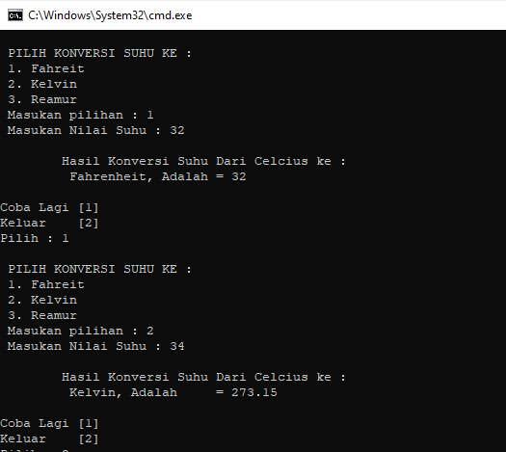 **Hasil Run :**

1. **Tugas Mandiri**
2. Buatlah penyelesaian dengan menggnakan control pemilihan pada kegiatan anda
3. Buatlah program yang dapat menentukan apakah bilangan yang anda inputkan merupakan bilangan PRIMA atau bukan
4. Buatlah program untuk menghitung jumlah pemakaian sambungan telepon dengan ketentuan terdapat paket pembicaraan yang berbeda berdasarkan waktu pembicaraan
5. Buatlah program dalam menghitung jumlah pemakaian air PDAM dengan tarif bertingkat
6. Buatlah program untuk menguji aokah biilangan pecahan pertama lebih kecul sama, atau lebih besar dari pada bilangan pecahan kedua, bilangan yang akan diuji adalah bilangan pecahan hasil dari proses aritmatika
7. Buatlah program menghitung pajak bagi para wajib pajak sesuai dengan penghasilan jumlah pajak yang harus dibayarkan

**Jawab :**

1. #include <iostream>

#include <conio.h>

#include <stdio.h>

using namespace std;

main(){

//VARIABEL

float pulsa, igp;

int pilih, pilih2;

string no_hp, nama;

//PROGRAM

igp:

cout <<"\n ISI PULSA GRATIS "<<endl;

cout <<" [================]"<<endl;

cout <<" Masukan Nomer Hp : "; cin >> no_hp;

cout <<" Jumlah Pulsa : "; cin >> pulsa;

cin.ignore(1, '\n');

cout <<" Masukan Nama : ";

getline(cin, nama);

//HASIL

cout <<" ||===========================||\n ";

cout <<" || Selamat Pulsa Telah Masuk ||\n ";

cout <<" ||===========================||\n ";

getch();

//PEMILIHAN

pilih2:

cout <<" Coba Lagi [1]\n ";

cout <<" Keluar [2]\n ";

cout <<" Pilih : "; cin >> pilih;

if(pilih == 1){

goto igp;

}else if(pilih == 2){

cout <<" ||============================||\n";

cout <<" || Selamat Anda Kena Frank :v ||\n";

cout <<" ||============================||\n";

}else {

cout <<" ||=================================||\n";

cout <<" || Pilihan Yang Anda Masukan Salah ||\n";

cout <<" ||=================================||\n";

goto pilih2;

}getch();

return 0;

}

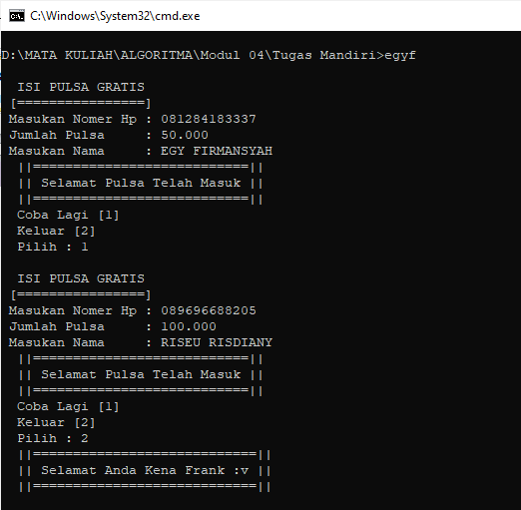 **Hasil Run :**

1. #include <iostream>

#include <conio.h>

using namespace std;

main(){

//VARIABEL

int bil, cek, pilih, ulang, ulang2;

//PROGRAM

ulang:

cout <<"\n MENENTUKAN BILANGAN PRIMA ATAU BUKAN "<<endl;

cout <<"#=====================================#\n ";

cout <<" Masukan Bilangan : "; cin >> bil;

//PROSES

cek = 1;

for (int i = 2; i < bil; i++){

if (bil % i == 0)

cek = 0;

}if (cek){

cout <<" "<< bil <<" Adalah Bilangan Prima "<<endl;

}else{

cout <<" "<< bil <<" Bukan Bilangan Prima "<<endl;

}

//PEMILIHAN

ulang2:

cout << endl ;

cout <<" Coba Lagi [1]\n ";

cout <<" Keluar [2]\n ";

cout <<" Pilih : ";

cin >> pilih ;

if (pilih == 1){

goto ulang;

}else if (pilih == 2){

cout <<" ||============================================||\n";

cout <<" || Terima Kasih Telah Menggunakan Program Ini ||\n";

cout <<" ||============================================||\n";

}

else {

cout <<" ||==================================||\n";

cout <<" || Pilihan Yang Anda Masukan Salah! ||\n";

cout <<" ||==================================||\n";

goto ulang2;

}getch();

return 0;

}

**Hasil Run :**

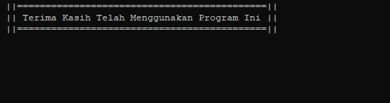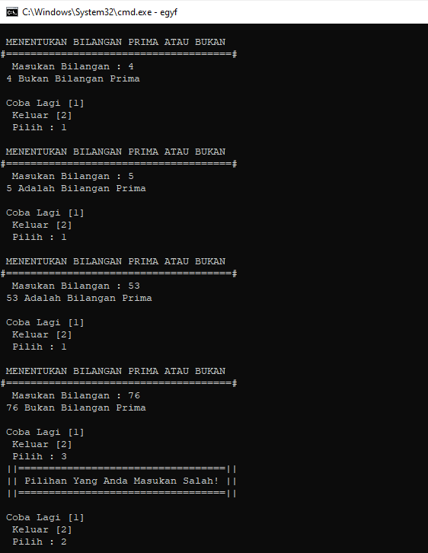

1. #include <iostream>

#include <conio.h>

using namespace std;

main(){

//VARIABEL

int J1, M1, D1, J2, M2, D2, Total, Bayar;

int W_awal, W_akhir, pilih, TL, CB;

//PROGRAM

TL:

cout <<"\n |-TARIF TELPON-| "<< endl;

cout <<" ================"<< endl;

cout <<" #Masukan Waktu Awal\n [Jam Menit Detik] : ";

cin >> J1 >> M1 >> D1;

cout <<" #Masukan Waktu Akhir\n [Jam Menit Detik] : ";

cin >> J2 >> M2 >> D2;

//PROSES

W_awal = (J1 * 60) + M1 + (D1 / 60);

W_akhir = (J2 * 60) + M2 + (D2 / 60);

Total = W_akhir - W_awal;

//HASIL

if((J1 >= 6) && (J1 < 7)){

Bayar = Total * 50;

}else if((J1 >= 7) && (J1 < 12)){

Bayar = Total * 75;

}else if((J1 >= 12) && (J1 < 13)){

Bayar = Total * 40;

}else if((J1 >=13) && (J1 < 18)){

Bayar = Total * 75;

}else if((J1 >=18) && (J1 < 21)){

Bayar = Total * 50;

}else if((J1 >= 21) && (J1 < 24)){

Bayar = Total * 25;

}else if((J1 >= 24) && (J1 < 6)){

Bayar = Total * 10;

}

cout <<" ||=============================||\n";

cout <<" ||Tarif Telpon Anda Rp. "<< Bayar << endl;

cout <<" ||=============================||\n";

getch();

//PEMILIHAN

CB:

cout <<" Coba Lagi [1] \n";

cout <<" Keluar [2] \n";

cout <<" Pilih : "; cin >> pilih;

if(pilih == 1){

goto TL;

}else if(pilih == 2){

cout <<" ||============================================||\n";

cout <<" || Terima Kasih Telah Menggunakan Program Ini ||\n";

cout <<" ||============================================||\n";

}else {

cout <<" ||=================================||\n";

cout <<" || Pilihan Yang Anda Masukan Salah ||\n";

cout <<" ||=================================||\n";

goto CB;

}getch();

return 0;

}

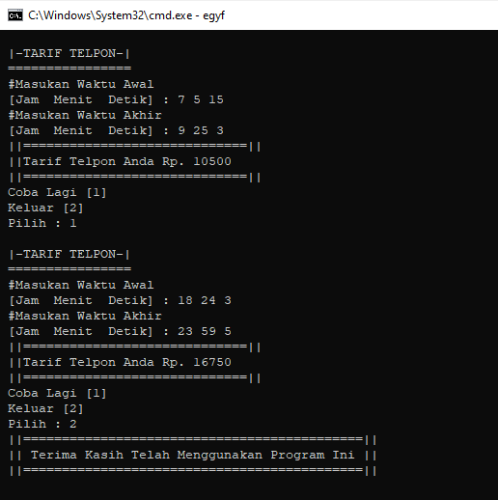**Hasil Run :**

1. #include <iostream>

#include <conio.h>

using namespace std;

main(){

//VARIABEL

int bayar, pilih, ulang, ulang2;

float Air;

//PROGRAM

ulang:

cout <<"\n Menghitung Pemakaian PDAM "<< endl;

cout <<" ============================ \n";

cout <<" Masukan Nilai Pemakain Air\n per-M3 :";

cin >> Air;

//PROSES

if (Air <= 10){

bayar = Air * 5000;

}else if ((Air >= 10) && (Air < 20)){

bayar = Air * 75000;

}else if (Air == 20){

bayar = Air * 10000;

}else {

bayar = Air * 15000;

} cout <<" Tarif Yang Harus Dibayar Rp. "<< bayar;

getch();

//PEMILIHAN

cout << endl << endl;

ulang2:

cout <<" Coba Lagi [1]\n";

cout <<" Keluar [2]\n";

cout <<" Pilih : "; cin >> pilih;

if (pilih == 1){

goto ulang;

}else if (pilih == 2){

cout <<" |============================================|\n";

cout <<" | Terima Kasih Telah Menggunakan Program INI |\n";

cout <<" |============================================|\n";

}else {

cout <<" |==================================|\n";

cout <<" | Pilihan Yang Anda Masukan Salah! |\n";

cout <<" |==================================|\n";

goto ulang2;

}getch();

return 0;

}

**Hasil Run :**

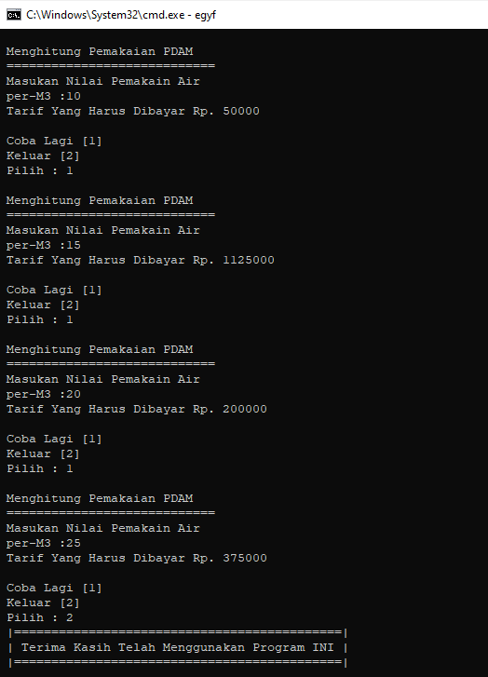

1. #include <iostream>

#include <conio.h>

using namespace std;

main(){

//VARIABLE

float bil1, bil2, bil3, bil4, hasil1, hasil2 ;

int pilih, ulang, ulang2;

//PROGRAM

cout <<"\n | MENGUJI HASIL BILANGAN DARI DUA PERKALIAN |\n";

cout <<" |===========================================|\n";

ulang:

cout <<" Perkalian Pertama \n";

cout <<" Masukan 2 Buah Bilangan : ";

cin >> bil1; cin >> bil2;

cout <<" Perkalian Kedua \n";

cout <<" Masukan 2 Buah Bilangan : ";

cin >> bil3; cin >> bil4;

cout << endl;

//PROSES

hasil1 = bil1 * bil2;

cout <<"\t\t "<< bil1 <<" * "<< bil2 <<" = "<< hasil1;

hasil2 = bil3 * bil4;

cout <<" || "<< bil3 <<" * "<< bil4 <<" = "<< hasil2;

cout << endl;

//HASIL

if (hasil1 < hasil2){

cout <<" |==================================================================|\n";

cout <<" | Hasil Perkalian Pertama 'Lebih Kecil' Dari Hasil Perkalian Kedua |\n";

cout <<" |==================================================================|\n";

}else if (hasil1 > hasil2){

cout <<" |==================================================================|\n";

cout <<" | Hasil Perkalian Pertama 'Lebih Besar' Dari Hasil Perkalian Kedua |\n";

cout <<" |==================================================================|\n";

}else if ( hasil1 == hasil2){

cout <<" |=============================================================|\n";

cout <<" | Hasil Perkalian Pertama 'Sama Dengan' Hasil Perkalian Kedua |\n";

cout <<" |=============================================================|\n";

}getch();

//PEMILIHAN

ulang2:

cout <<" Coba Lagi [1] \n";

cout <<" Keluar [2] \n";

cout <<" Pilih : "; cin >> pilih;

if(pilih == 1){

goto ulang;

}else if(pilih == 2){

cout <<" |============================================|\n";

cout <<" | Terima Kasih telah Menggunakan Program INI |\n";

cout <<" |============================================|\n";

}else {

cout <<" |==================================|\n";

cout <<" | Pilihan Yang Anda Masukan Salah! |\n";

cout <<" |==================================|\n";

goto ulang2;

}getch();

return 0;

}

**Hasil Run :**

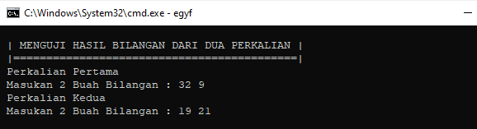

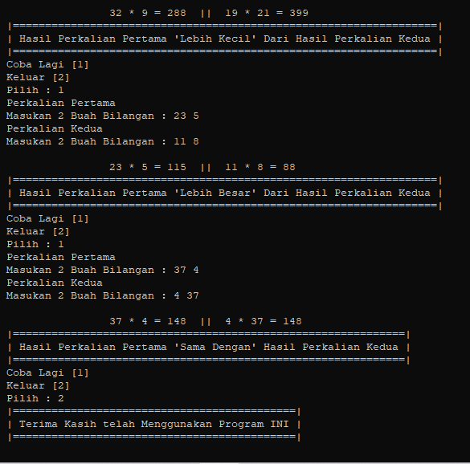

1. #include <iostream>

#include <conio.h>

using namespace std;

main(){

//VARIABLE

int ph, pjk, hsl, pilih, ulang, ulang2;

//PROGRAM

ulang:

cout <<"\n MENGHITUNG PAJAK SESUAI PENGHASILAN "<< endl;

cout <<" ===================================\n ";

cout <<"Masukan Penghasilan, Rp. ";

cin >> ph;

//PROSES

if ((ph <= 25000000) && (ph >= 0)){

hsl = ph * 10 /100;

}else if ((ph >= 25000000) && (ph < 50000000)){

hsl = ph * 15 /100;

}else if ((ph >=50000000) && (ph <=100000000)){

hsl = ph * 20 /100;

} if (ph >=100000001) {

hsl = ph * 25 /100;

}

cout <<" Pajak Yang Harus Dibayar Rp. "<<hsl;

cout << endl << endl;

getch();

//PEMILIHAN

ulang2:

cout <<" Coba Lagi [1] \n";

cout <<" Keluar [2] \n";

cout <<" Pilih : ";

cin >> pilih;

if (pilih == 1){

goto ulang;

}if (pilih == 2){

cout <<" |============================================|\n";

cout <<" | Terima Kasih Sudah Menggunakan Program INI |\n";

cout <<" |============================================|\n";

}else {

cout <<" |==================================|\n";

cout <<" | Pilihan Yang Anda Masukan salah! |\n";

cout <<" |==================================|\n";

goto ulang2;

}getch();

return 0;

}

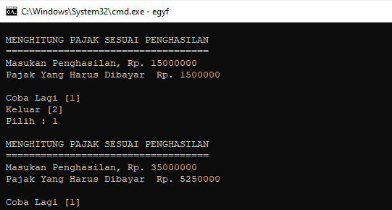 **Hasil Run :**

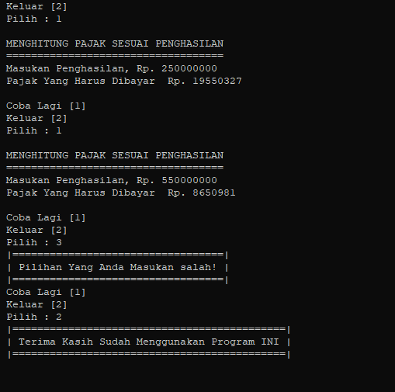

Program Menggunakan Aplikasi Pemrograman SUBLEME TEXT3